

Projet de programmation
Lilian DAMIEN – 1A
Année 2020 – 2021

M2107 - Projet de programmation

Cahier des charges

Les Bâtisseurs : Moyen-Âge

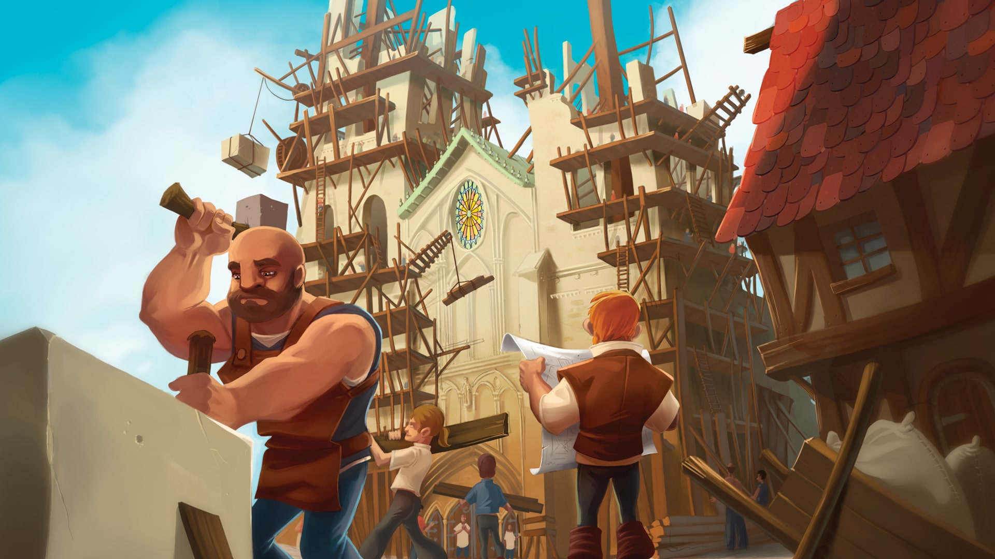

Tables des matières
Projet de programmation M2107 : Les Bâtisseurs : Moyen-Âge 1
1) Présentation fournisseur : 3
2) Contexte du projet : 3
3) Fonctionnalités de base : 3
4) Évolutions éventuelles : 4
5) Interfaces et interactions utilisateur : 4
6) Plan de test : 8
7) CONTENU DES LIVRABLES: 9
8) ESTIMATION DES RESSOURCES : 9

Mise à jour du cahier des charges en rouge (partie plan de test)
1) Présentation

Je me présente, je me nomme Lilian DAMIEN, je suis étudiant au sein du Département Informatique de l'IUT de Vannes. Dans le cadre de mon projet de fin d'année je vais proposer au client un devis répondant à son besoin.

2) Contexte du projet

Dans le cadre du projet de programmation du module M2107 de première année de DUT informatique à l’Institut universitaire de technologie de Vannes.

Le client est Mr. LEFEVRE, enseignant-chercheur à l'IUT qui aime les jeux de société et vidéos, est nostalgique et souhaiterai pouvoir rejouer à un des jeux de société de son enfance qui est Les Bâtisseurs : Moyen-Âge. Mr. LEFEVRE souhaite pouvoir y rejouer sous forme d'une version numérique de ce jeu, jouable à la fois avec une interface graphique mais également dans une console.

Le jeu Les Bâtisseurs : Moyen-Âge est un jeu de gestion et de stratégie se jouant de 2 à 4 joueurs. Il fut plusieurs fois primé depuis sa sortie en 2014. C'est un jeu essentiellement de carte où le joueur incarne un bâtisseur et a pour objectif de construire de prestigieux monuments.

Ce document a pour objectif de présenter les différentes fonctionnalités du logiciel, ainsi que son interface, les différentes conditions de tests et des illustrations du rendu graphique (prévisionnel) que l'utilisateur rencontrera.

3) Fonctionnalités de base

On doit pouvoir fournir au client deux versions du jeu l'une avec une interface graphique et l'autre par console. Ces deux versions permettront de jouer (console et graphique) proposeront permettrons toutes deux de jouer dans les mêmes modalités en prenant compte toutes les conditions du jeu.

Les fonctionnalités suivantes sont celles qui devront obligatoirement être implémentées :

- Créer une version console (texte) et une version graphique du jeu (offre les mêmes fonctionnalités)
- Pouvoir jouer à 2, 3, 4 joueurs ou face à un ordinateur
- Un ordinateur avec plusieurs niveaux de difficulté
- Enregistrer une partie en cours
- Reprendre une partie enregistrée
- Implémentation en JAVA, avec un code documenté et testé
- Logiciel fourni sous forme d’une archive JAR signée
- Logiciel fourni accompagné d’un manuel utilisateur

4) Évolutions éventuelles

Si le temps le permet, des fonctionnalités avancées pourront être envisagées, afin d'améliorer l’expérience et la richesse de jeu. Ces options ne sont pas essentielles, elles sont là juste pour rendre plus amusante ou facile l'utilisation du logiciel.
Comme elles ne sont pas obligatoire aucun engagement est pris par rapport à l’implémentation de ces fonctionnalités. Voici une liste d'options pouvant êtres envisagés :

- Proposer une aide visuelle au joueur
- Bouton pour les règles de jeu
- Bouton pour les paramètres de l'interface
- Ajout d’une musique de fond en lien avec le thème du jeu (bouton pour l'arrêter)
- Gérer la sauvegarde de plusieurs parties (renommer, supprimer)

5) Interfaces et interactions utilisateur

Dans ces deux versions le logiciel disposera de deux types d'affichage afin d'être le plus intuitif.

Pour ce qui est de l'écran d'accueil, ça sera le premier affichage à l'ouverture du logiciel on pourra y retrouver plusieurs boutons tels que « jouer », « paramètres », « quitter » …
(Bouton jouer choisit) Il permettra à l'utilisateur de choisir le nombre de joueurs ou d'affronter une IA.

Pour l'écran de jeu, on essaiera le plus de se rapprocher de la version physique du jeu, pour cela on affichera les cartes, les pièces dans le positionnement requis.

Les modèles présentés plus bas seront potentiellement différents dans le rendu final mais refléteront un aspect proche de la réalité.

La version textuelle sera affichée dans une console ou un terminal. Pour naviguer à travers les différentes options il faudra faire une saisie de valeurs correspondantes dans un prompt, de même pour les différentes interactions en jeu.

En jeu nous afficherons une sorte de plateau de jeu, une première ligne affichera les cartes de Bâtiments qui seront symbolisé par un repère. Ensuite un ligne représentant les cartes Ouvriers, au milieu de notre plateau on retrouvera la Réserve. Et une dernière ligne affichant les cartes du joueur. Ensuite on demandera au joueur ce qu'il veut faire pour cela chaque action sera identifiés par une variable propre.

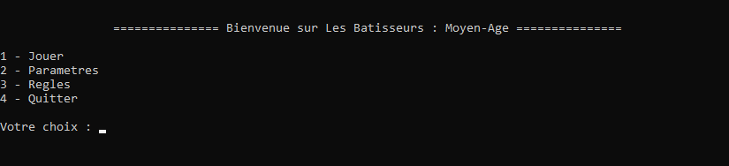

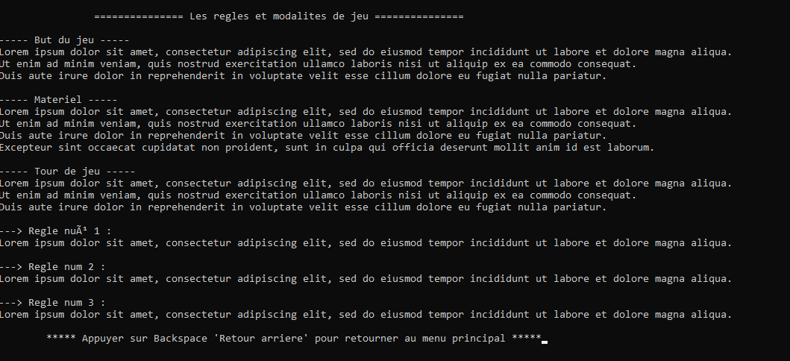

Cette version reprendra les mêmes fonctionnalités et les mêmes menus que la version console. La charte graphique devrait être la même pour chaque menu.

Voici des illustrations du menu principal et d’une fenêtre de jeu.

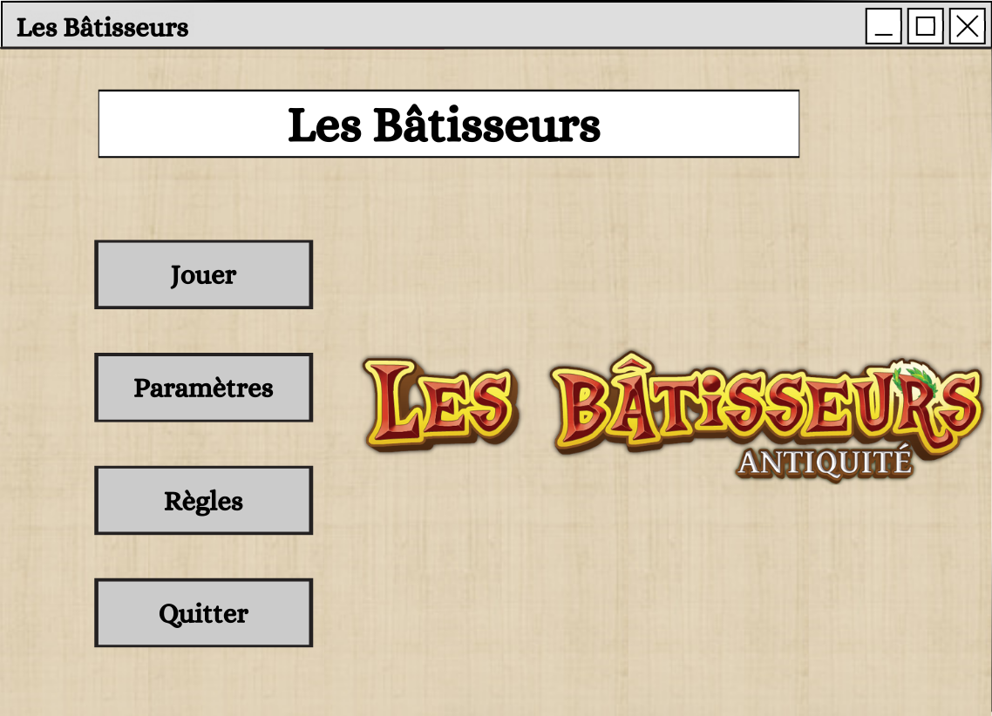

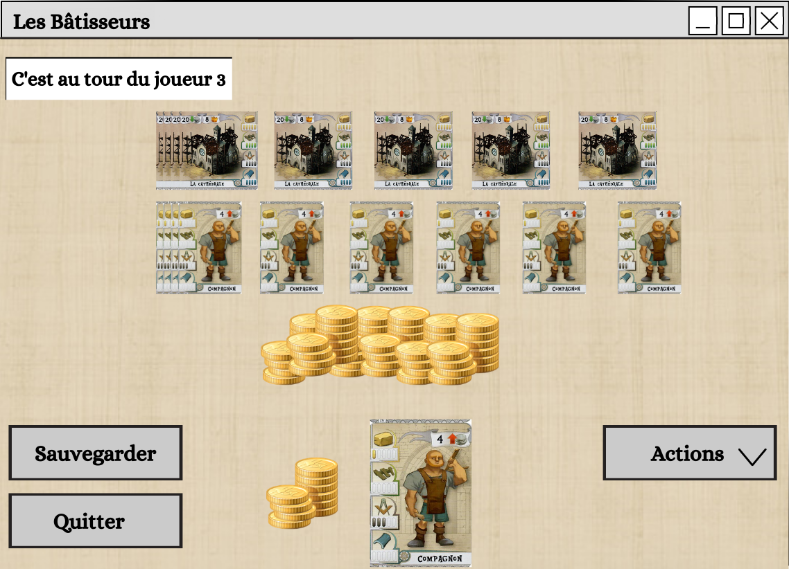


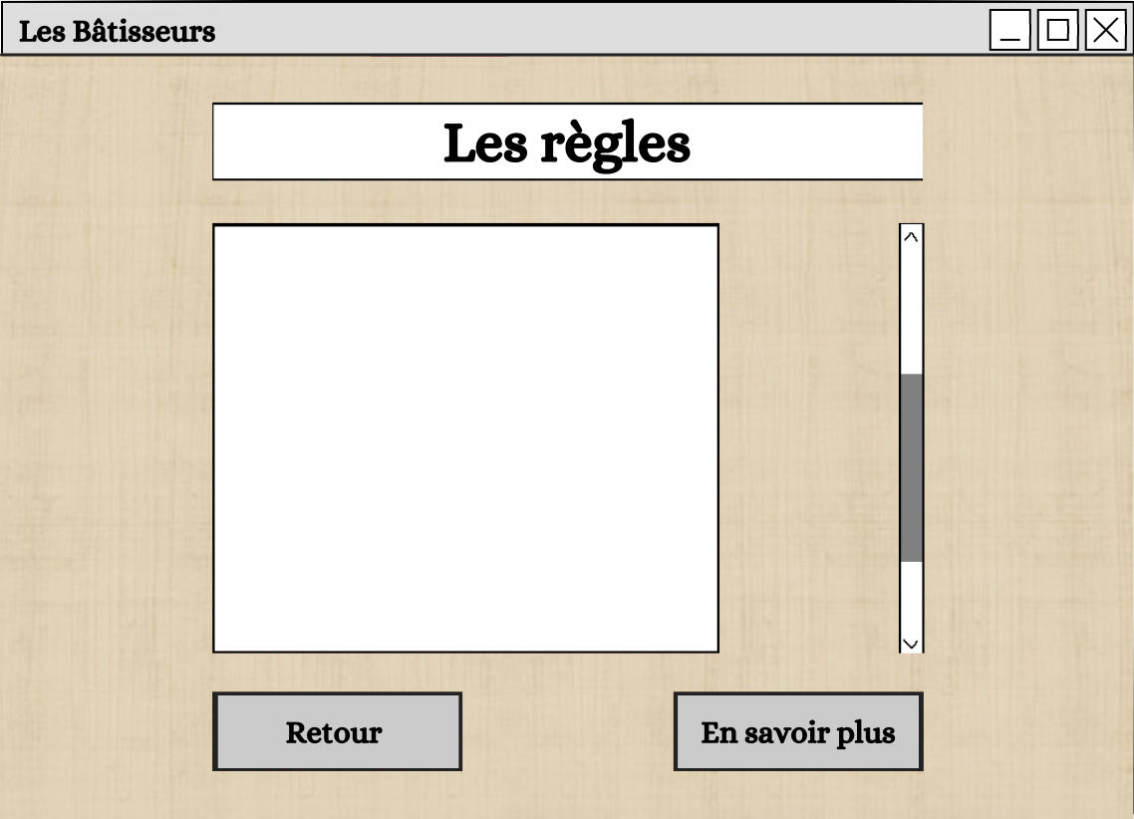

6) Le plan de test

Pendant toute la durée de développement, des tests seront effectués.
Chaque méthode développée fera systématiquement l'objet de test unitaire, pour implémentation de classe nous effectuerons des test boites noires. De plus, à chaque étape importante un test global sera effectué pour s'assurer du fonctionnement correct de l'implémentation. Enfin, des tests d’intégration, pour s'assurer du fonctionnement lors de la lors de la mise en relation de plusieurs classes.

Le tableau suivant est un guide de test du logiciel sous forme de tableau. Ce tableau est à titre informatif suivant l’avancement du projet, des problèmes rencontrées, etc il pourrait varier cependant s'il change de manière drastique, un nouveau plan de test devra être réalisé.

Fonctionnalité | Scénario de test | Résultat attendu
Jouer en mode « contre joueurs » | Dans le menu principal cliquer sur le bouton « Jouer » puis « le nombre de joueurs »  Jouer dans un premier temps en fonction de ce qui est possible par rapport aux règles, puis dans un deuxième temps faites ce qui n'est théoriquement pas possible | Une partie se lance, avec affichage du plateau de jeu  Le jeu se déroule comme attendu avec le changement de tour des joueurs et le respect des règles. Si une mauvaise saisie, un message d’erreur apparaît
Jouer en mode « Joueur contre IA » | Dans le menu principal cliquer sur le bouton « Jouer » puis « joueur contre ordinateur »  Sélectionner la difficulté  Jouer dans un premier temps en fonction de ce qui est possible par rapport aux règles, puis dans un deuxième temps faites ce qui n'est théoriquement pas possible | Une partie se lance, avec affichage du plateau de jeu  Le jeu se déroule comme attendu avec le changement de tour entre le joueur et l'ordinateur et le respect des règles et du niveau de difficulté.  Si une mauvaise saisie, un message d’erreur apparaît
Sauvegarder une partie | Lancer une partie contre un ordinateur, cliquer sur le menu option, puis sauvegarder.  Quitter la partie, puis cliquez sur jouer, puis reprendre une partie | La partie doit reprendre dans le même état où la sauvegarde a été effectuée.
Charger (reprendre) une partie | (Nécessite le fonctionnement de l’étape « Sauvegarder une partie » )  Dans le menu principal, cliquer sur « Jouer » puis « reprendre une partie ». | La partie doit reprendre dans le même état où la sauvegarde a été effectuée.
Règles du jeu | Dans le menu principal, cliquer sur le bouton « Règles » | Une fenêtre affiche les règles du jeu
Quitter le jeu | Dans le menu principal, cliquer sur le bouton « Quitter » afin de quitter le jeu | Un pop-up apparaît et demande la confirmation si « oui » alors le logiciel de ferme si « non » retour au menu principal.
Acheter des écus | En pleine partie essayer de prendre un ou plusieurs sans avoir/échanger d'actions | Vous indique que vous ne pouvez pas acheter des écus et vous redemande de choisir une action à faire
Ouvrir un chantier/ Recruter un ouvrier | En pleine partie essayer d'ouvrir un chantier / recruter un ouvrier | Ouvre un chantier / recrute un ouvrier pour un coût de 1 action

7) Contenu des livrables

Tout long du projet plusieurs rendus seront effectués. Ces livrables permettent de structure le déroulement du projet.

Nous aurons d'abord le cahier des charges qui sera transmis pour le lundi 19 avril 2021 et qui contiendra :
- Le contexte du projet
- Les fonctionnalités de bases
- Les évolutions éventuelles
- Les interfaces et interactions utilisateur
- Le plan de test du logiciel

Ensuite, le cahier d’analyse et de conception pour le lundi 24 mai 2021 . Il comprendra :
- Le diagramme de classes d’analyse
- Le diagramme de classes de conception
- Les diagrammes de séquence boîte noire
- La spécification des formats de fichier
- Les classes principales : squelette, documentation Javadoc, tests unitaires JUnit
- Les outillages ANT : compilation, documentation, test, production du JAR

Le rendu final du projet se terminera enfin par le rendu du logiciel complet le mercredi 23 juin 2021. Il comprendra :
- Une archive JAR (les 2 versions)
- Un manuel utilisateur
- Une documentation (javaDoc)
- Un bilan personnel

8) Estimation des ressources

Le projet se déroulera sur 12 semaines, il a commencé le 30 mars 2021 et se terminera le 23 juin 2021 . Un temps de 3 heures de travail hebdomadaire est destiné au projet (2 x 1,5 h) auquel on peut rajouter 1,5 h de travail personnel.
Cependant les deux dernières semaines sont destinés au travail à temps plein sur le projet. A cela on doit rajouter les vacances scolaires. Donc un travail effectué sur 10 semaines dont 2 à temps plein alors on a 8 semaines * 4,5 + 2 * 8 = 52h.
Le nombre d'heures prévisionnel serait de 52 heures.

